Ngày 10 tháng 2 năm 2025Họ và tên giáo viên: Trần Thị Thu Hiền

Tổ chuyên môn: KHTN - CN

**TÊN BÀI DẠY: BÀI 6. THỰC HÀNH LẮP ĐẶT MẠNG ĐIỆN TRONG NHÀ**

Môn học/Hoạt động giáo dục: Công nghệ: lớp: 9

Thời gian thực hiện: (8 tiết). Tiết 23,24,25,26,28,29,30,31

**I. MỤC TIÊU:**

***1. Về kiến thức:***

- Lắp đặt được mạng điện trong nhà theo thiết kế.

- Kiểm tra, thử nghiệm mạng điện hoạt động đúng yêu cầu, an toàn.

- Thực hiện an toàn, vệ sinh lao động, nghiêm túc, trách nhiệm trong công việc.

***2. Về năng lực:***

***2. 1. Năng lực chung:***

- Năng lực tự chủ, tự học: Tự tìm hiểu các kiến thức có liên quan đến lắp đặt mạng điện trong nhà.

- Năng lực giao tiếp và hợp tác: Biết sử dụng thông tin để trình bày, thảo luận các vấn đề liên quan đến lắp đặt mạng điện trong nhà, lắng nghe và phản hồi tích cực trong quá trình hoạt động nhóm

- Năng lực giải quyết vấn đề: Giải quyết được các tình huống đặt ra có liên quan đến lắp đặt mạng điện trong nhà.

***2. 2. Năng lực Công nghệ:***

- Nhận thức công nghệ: Nhận biết được quy trình lắp đặt mạng điện trong nhà

- Sử dụng công nghệ: Lắp đặt được mạng điện trong nhà theo thiết kế. Kiểm tra, thử nghiệm mạng điện hoạt động đúng yêu cầu, an toàn. Thực hiện an toàn, vệ sinh lao động, nghiêm túc, trách nhiệm trong công việc.

- Giao tiếp công nghệ: Đọc được các thông số kỹ thuật của một số đồ dùng điện trong nhà.

- Đánh giá công nghệ: Đánh giá được quy trình lắp đặt mạng điện trong nhà an toàn.

***3. Về phẩm chất:***

- Chăm chỉ: Có ý thức vận dụng kiến thức về lắp đặt mạng điện trong nhà vào thực tiễn cuộc sống.

- Trách nhiệm: Tích cực trong các hoạt động.

**II. THIẾT BỊ DẠY HỌC VÀ HỌC LIỆU:**

**1. Đối với Giáo Viên**

Các vật liệu: dậy dẫn điện, băng dính cách điện, ống luồn dây dẫn điện.

* Các thiết bị điện: công tắc, cầu dao, aptomat, ổ cắm điện, phích cắm điện, bóng đèn.
* Các dụng cụ: đồng hồ vạn năng, kìm cách điện, tua vít, bút thử điện, kìm tuốt dây điện.
* Phiếu học tập.

**2. Đối với học sinh:**

- Đọc nghiên cứu và tìm hiểu trước bài ở nhà. Sách giáo khoa, vở ghi.

- Dụng cụ học tập phục vụ cho quá trình hoạt động nhóm.

**III. TIẾN TRÌNH DẠY HỌC:**

***1. Hoạt động 1: Xác định vấn đề/nhiệm vụ học tập/Mở đầu (5 phút)***

a. Mục tiêu: Khơi gợi nhu cầu tìm hiểu về lắp đặt mạng điện trong nhà

b. Nội dung: HS trả lời được câu hỏi. HS được yêu cầu quan sát Hình 6.1 SGK và trả lời câu hỏi : Hãy kể tên, các vật liệu, thiết bị và dụng cụ lắp đặt mạng điện trong nhà?

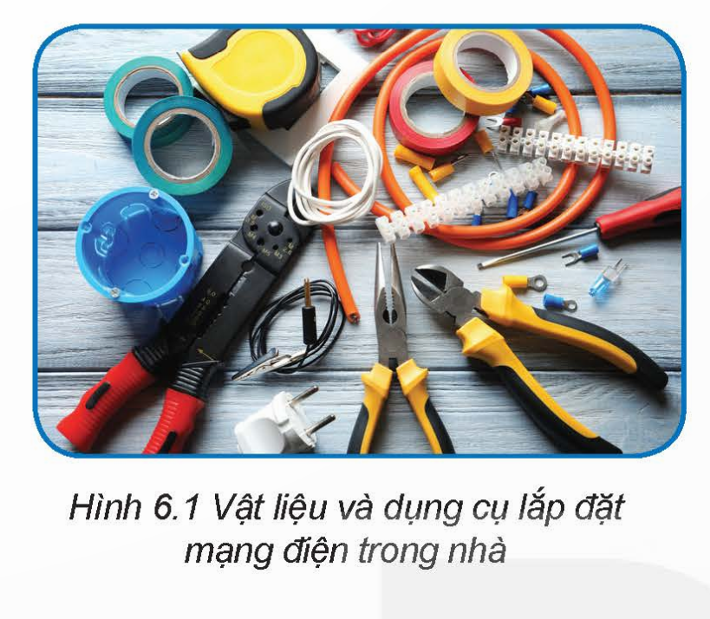

c. Sản phẩm: Báo cáo hoạt động nhóm và câu trả lời của HS:

Trong Hình 6.1 có các vật liệu, thiết bị và dụng cụ điện sau:

* Các vật liệu điện: băng dính điện, dây dẫn điện, ống luồn dây,...
* Các thiết bị điện: phích cắm điện,...
* Các dụng cụ điện: kìm, tua vít, kìm tuốt dây, thước dây,...

d. Tổ chức thực hiện:

**\* Giao nhiệm vụ học tập:**

- GV yêu cầu HS quan sát và thảo luận trao đổi nhóm cặp bàn, trả lời câu hỏi

trên trong thời gian 2 phút.

- HS quan sát và tiếp nhận nhiệm vụ.

**\* Thực hiện nhiệm vụ**

- GV yêu cầu đại diện nhóm trình bày, nhóm khác nhận xét và bổ sung.

- Đại diện nhóm trình bày, nhóm khác nhận xét và bổ sung.

**\* Báo cáo, thảo luận**

- GV yêu cầu đại diện nhóm trình bày, nhóm khác nhận xét và bổ sung.

- Đại diện nhóm trình bày, nhóm khác nhận xét và bổ sung.

**\* Kết luận, nhận định**

- GV nhận xét trình bày của HS.

- GV vào bài mới: Để lắp đặt được mạng điện trong nhà chúng ta cần có các vật liệu, thiết bị và dụng cụ điện là những thứ các em vừa được nhìn thấy qua Hình 6.1 SGK hoặc ngoài thực tế. Ngoài ra, chúng ta cần có sơ đồ thiết kế cho các mạch điện cụ thể và kĩ năng sử dụng các dụng cụ trong quá trình lắp đặt. Để tìm hiểu vấn đề này chúng ta cùng nhau nghiên cứu nội dung *Bài 6. Thực hành: Lắp đặt mạng điện trong nhà.* Từ đó, GV chuyển tiếp cho HS tìm hiểu quy trình lắp đặt mạng điện trong nhà.

- HS định hình nhiệm vụ học tập.

**2. Hoạt động 2: *Hình thành kiến thức mới (340phút)***

**\* Hoạt động 2. 1: *Tìm hiểu về quy trình lắp đặt mạng điện trong nhà và tiêu chí đánh giá(40 phút)***

**a. Mục tiêu:** Trình bày được các bước lắp đặt mạng điện trong nhà

**b. Nội dung**: HS trả lời được câu hỏi:

Yêu cầu HS hoàn thành phiếu học tập số 1

PHIẾU HỌC TẬP SỐ 1

|  |
| --- |
| Nhóm:......................................................... |
| Em hãy đọc thông tin trong SGK , và hoàn thành bảng dưới đây để được các bước trong quy trình lắp đặt mạng điện trong nhà   |  |  | | --- | --- | | **Quy trình lắp đặt mạng điện trong nhà** | **Nội dung** | | Bước 1. Tìm hiểu sơ đồ nguyên lí |  | | Bước 2. Vẽ sơ đồ lắp đặt |  | | Bước 3. Dự trù thiết bị, vật liệu, dụng cụ cho lắp đặt |  | | Bước 4. Lắp đặt mạng điện |  | | Bước 5. Kiểm tra thử nghiệm hoạt động của mạch điện. |  | |

**c. Sản phẩm**: Báo cáo hoạt động nhóm và hoàn thành câu hỏi.

HƯỚNG DẪN CHẤM PHIẾU HỌC TẬP

PHIẾU HỌC TẬP SỐ 1

|  |
| --- |
| Nhóm:......................................................... |
| Em hãy đọc thông tin trong SGK , và hoàn thành bảng dưới đây để được các bước trong quy trình lắp đặt mạng điện trong nhà   |  |  | | --- | --- | | **Quy trình lắp đặt mạng điện trong nhà** | **Nội dung** | | Bước 1. Tìm hiểu sơ đồ nguyên lí | Tìm hiểu sơ đồ nguyên lý mạng điện xác định được liên hệ giữa các thiết bị và đồ dùng điện trong mạng điện. | | Bước 2. Vẽ sơ đồ lắp đặt | - Xác định vị trí thực tế của thiết bị, dụng cụ điện  - Vẽ sơ đồ lắp mạng điện | | Bước 3. Dự trù thiết bị, vật liệu, dụng cụ | Dự trù vật liệu, dụng cụ, thiết bị cho lắp đặt, bao gồm dụng cụ cơ khí, dụng cụ điện, dây dẫn điện, ống dẫn cách điện, thiết bị điện cần lắp đặt và thiết bị an toàn. | | Bước 4. Lắp đặt mạng điện | - Lắp đặt dây dẫn điện  - Lắp đặt các thiết bị điện | | Bước 5. Kiểm tra thử nghiệm hoạt động của mạch điện. | - Kiểm tra độ chắc chắn của các mối nối dây dẫn và thiết bị điện  - Kiểm tra cách điện tại các mối nối dây dẫn và thiết bị. | |

**d. Tổ chức thực hiện:**

**\* Giao nhiệm vụ học tập.**

- GV yêu cầu HS hoàn thành phiếu học tập số 1

- HS quan sát và tiếp nhận nhiệm vụ.

**\* Thực hiện nhiệm vụ**

- HS quan sát và trả lời câu hỏi.

- HS nhận nhóm, phân chia nhiệm vụ thành viên, tiến hành thảo luận nhóm và trả lời được câu hỏi trong phiếu học tập số 1

- GV theo dõi và giúp đỡ các nhóm học sinh.

**\* Báo cáo, thảo luận**

- GV yêu cầu đại diện nhóm trình bày, nhóm khác nhận xét và bổ sung.

- Đại diện nhóm trình bày, nhóm khác nhận xét và bổ sung.

**\* Kết luận, nhận định**

- GV nhận xét trình bày của HS. GV chốt lại kiến thức.

- HS nghe và ghi nhớ, ghi nội dung vào trong vở.

- GV: Để đánh giá kết quả thực hành cần theo các tiêu chí nào?

- 1-2HS trả lời, HS khác nhận xét và bổ sung

- Tiến hành đúng trình tự: tuân thủ đúng và đủ các bước trong quy trình lắp đặt

- Đấu nối đúng sơ đồ, chắc chắn, an toàn.

- Mạch hoạt động đúng chức năng

- Thực hiện an toàn, vệ sinh lao động, nghiêm túc, trách nhiệm trong quá trình thực hành.

***I. Quy trình chung lắp đặt và tiêu chí đánh giá***

*1. Quy trình lắp đặt*

*Bước 1. Tìm hiểu sơ đồ nguyên lí*

*Bước 2. Vẽ sơ đồ lắp đặt*

*Bước 3. Dự trù thiết bị, vật liệu, dụng cụ cho lắp đặt*

*Bước 4. Lắp đặt mạng điện*

*- Lắp đặt dây dẫn điện*

*- Lắp đặt các thiết bị điện*

*Bước 5. Kiểm tra thử nghiệm hoạt động của mạch điện.*

*2. Tiêu chí đánh giá*

*- Tiến hành đúng trình tự: tuân thủ đúng và đủ các bước trong quy trình lắp đặt*

*- Đấu nối đúng sơ đồ, chắc chắn, an toàn.*

*- Mạch hoạt động đúng chức năng*

*- Thực hiện an toàn, vệ sinh lao động, nghiêm túc, trách nhiệm trong quá trình thực hành.*

**\* Hoạt động 2. 2: *Tìm hiểu lắp mạch bảng điện*. (100phút)**

**\* Hoạt động 2. 2. 1** ***Tìm hiểu sơ đồ nguyên lý, vẽ được sơ đồ lắp đặt của lắp đặt mạch điện bảng điện* (25 phút)**

**a. Mục tiêu**:Mô tả được sơ đồ nguyên lý của lắp đặt mạch điện bảng điện. Vẽ được sơ đồ lắp đặt của mạch điện bảng điện.

**b. Nội dung:** Mạch điện bảng điện dùng cho mạng điện trong nhà gồm nguồn điện, 1 ổ cắm điện, 1 công tắc bật đèn

Yêu cầu HS ra câu hỏi sau:

1.Các thiết bị điện trong Hình 6.2 được nối với nhau như thế nào?

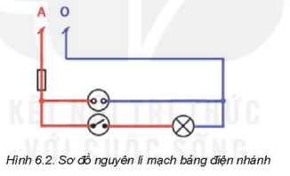

2. Có những phần tử nào được lắp trên bảng điện?

3. Căn cứ vào sơ đồ nguyên lý ở hình 6.2, vẽ sơ đồ lắp đặt của bảng

**c. Sản phẩm**: Báo cáo hoạt động nhóm và hoàn thành câu hỏi.

1. Bóng đèn, công tắc và cầu chì được mắc nối tiếp với nhau.

2.

- Ổ điện

- Công tắc

- Đèn

- Cầu chì

3. HS liên hệ và vẽ.

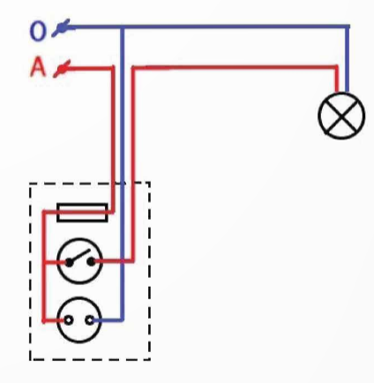

**d. Tổ chức thực hiện:**

**\* Giao nhiệm vụ học tập.**

- GV yêu cầu HS quan sát và thảo luận trao đổi nhóm cặp bàn, trả lời câu hỏi trên trong thời gian 2 phút.

- HS quan sát và tiếp nhận nhiệm vụ.

**\* Thực hiện nhiệm vụ**

- HS quan sát, trao đổi nhóm cặp bàn, trả lời câu hỏi.

**\* Báo cáo, thảo luận**

- GV yêu cầu đại diện nhóm trình bày, nhóm khác nhận xét và bổ sung.

- Đại diện nhóm trình bày, nhóm khác nhận xét và bổ sung.

**\* Kết luận, nhận định**

- GV nhận xét trình bày của HS.

- HS nghe và ghi nhớ. Ghi nội dung vào vở.

***II. Lắp đặt mạch điện bảng điện***

*Bước 1. Tìm hiểu sơ đồ nguyên lý*

*Bước 2. Vẽ sơ đồ lắp đặt*

*- Vẽ cầu chì, công tắc, ổ cắm điện trên bảng điện và đèn*

*- Vẽ đường dây nối các thiết bị và đồ dùng điện*

**\* Hoạt động 2. 2. 2 *Tìm hiểu việc chuẩn bị thiết bi, vật liệu, dụng cụ của lắp đặt mạch điện bảng điện* (25 phút)**

**a. Mục tiêu**:Mô tả được việc chuẩn bị thiết bị, vật liệu, dụng cụ của lắp đặt mạch điện bảng điện.

**b. Nội dung:** HS trả lời được câu hỏi:

Yêu cầu HS quan sát bảng 6.1 và cho biết các thiết bị, vật liệu và dụng cụ để lắp đặt mạch điện bảng điện?

*Bảng 6.1. Vật liệu, thiết bị, dụng cụ lắp đặt mạch điện bảng điện*

|  |  |  |  |
| --- | --- | --- | --- |
| **STT** | **Tên gọi** | **Đơn vị** | **Số lượng** |
| 1 | Bảng nhựa 13x18cm | Cái | 1 |
| 2 | Cầu chì | Cái | 1 |
| 3 | Công tắc | Cái | 1 |
| 4 | Ổ cắm điện | Cái | 1 |
| 5 | Bóng đèn, đui đèn | Cái | 1 |
| 6 | Phích cắm điện | Cái | 1 |
| 7 | Dây dẫn điện mềm | m | 10 |
| 8 | Ốc vít | Cái | 10 |
| 9 | Tua vít | Cái | 1 |
| 10 | Kìm tuốt dây | Cái | 1 |
| 11 | Kìm cách điện | Cái | 1 |

**c. Sản phẩm**: Báo cáo hoạt động nhóm và hoàn thành câu hỏi.

- Thiết bị: cầu chì, công tắc điện, ổ cắm điện, bóng đèn, đui đèn, phích cắm điện.

- Vật liệu: Dây dẫn điện, bảng nhựa

- Dụng cụ: Kìm tuốt dây, kìm cắt điện, ốc vít, tua vít

**d. Tổ chức thực hiện:**

**\* Giao nhiệm vụ học tập.**

- GV yêu cầu HS quan sát và thảo luận trao đổi nhóm cặp bàn, trả lời câu hỏi trên trong thời gian 2 phút.

- HS quan sát và tiếp nhận nhiệm vụ.

**\* Thực hiện nhiệm vụ**

- HS quan sát, trao đổi nhóm cặp bàn, trả lời câu hỏi.

**\* Báo cáo, thảo luận**

- GV yêu cầu đại diện nhóm trình bày, nhóm khác nhận xét và bổ sung.

- Đại diện nhóm trình bày, nhóm khác nhận xét và bổ sung.

**\* Kết luận, nhận định**

- GV nhận xét trình bày của HS.

- HS nghe và ghi nhớ. Ghi nội dung vào vở.

***Bước 3. Dự trù thiết bị, dụng cụ và vật liệu***

*- Thiết bị: cầu chì, công tắc điện, ổ cắm điện, bóng đèn, đui đèn, phích cắm điện.*

*- Vật liệu: Dây dẫn điện, bảng nhựa*

*- Dụng cụ: Kìm tuốt dây, kìm cắt điện, ốc vít, tua vít*

**\* Hoạt động 2. 2. 3 *Thực hành lắp đặt mạch điện bảng điện* (40 phút)**

**a. Mục tiêu**:Lắp được mạch điện bảng điện đúng quy trình

**b. Nội dung:** Lắp mạch điện bảng điện

**c. Sản phẩm**: Mạch điện bảng điện hoàn thiện

**d. Tổ chức thực hiện:**

**\* Giao nhiệm vụ học tập.**

- GV yêu cầu HS các nhóm tiến hành lắp mạch điện bảng điện dùng cho mạng điện trong nhà gồm 1 cầu chì, một ổ cắm điện, một công tắc điều khiển đèn

- HS nhận nhiệm vụ.

**\* Thực hiện nhiệm vụ**

- HS phân công nhóm, phân công nhóm trưởng và thư kí, nhận vị trí thực hành.

- HS tiến hành thực hành lắp mạch điện bảng điện

- Trong quá trình thực hiện, giáo viên hướng dẫn, điều chỉnh kịp thời các thao tác thực hành của HS.

**\* Báo cáo, thảo luận**

- GV yêu cầu đại diện nhóm trình bày, nhóm khác nhận xét và bổ sung.

- Đại diện nhóm trình bày, nhóm khác nhận xét và bổ sung.

**\* Kết luận, nhận định**

- GV nhận xét trình bày của HS.

- GV chốt lại kiến thức.

- HS nghe và ghi nhớ. Ghi nội dung vào vở.

***Bước 4. Thực hành lắp đặt***

*- Đánh dấu vị trí của các phần tử trên bảng điện*

*- Tạo các lỗ để luồn dây dẫn điện*

*- Cắt dây dẫn điện theo độ dài phù hợp với vị trí thiết bị*

*- Lắp thiết bị vào bảng điện và đấu nối dây dẫn điện vào các thiết bị trên bảng điện*.

**\* Hoạt động 2. 2. 4 *Kiểm tra, thử nghiệm hoạt động của mạch điện* (10 phút)**

**a. Mục tiêu:** Kiểm tra, thử nghiệm hoạt động của mạch điện hai công tắc ba cực điều khiển một đèn

**b. Nội dung:** Kiểm tra, thử nghiệm hoạt động của mạch điện hai công tắc ba cực điều khiển một đèn

**c. Sản phẩm**: Phiếu đánh giá của các nhóm

PHIẾU ĐÁNH GIÁ

*Bảng đánh giá quá trình thực hành lắp đặt bảng điện*

|  |  |  |
| --- | --- | --- |
| **TIÊU CHÍ** | **ĐÁNH GIÁ** | |
| **Không đạt** | **Đạt** |
| 1.Chuẩn bị đầy đủ thiết bị, vật liệu, dụng cụ |  |  |
| 2. Thực hiện lắp đặt theo đúng quy trình |  |  |
| 3. Mạch điện hoạt động theo đúng quy trình |  |  |
| 4. Đảm bảo kĩ thuật, mĩ thuật |  |  |
| 5. Đảm bảo an toàn điện và an toàn lao động |  |  |

**d. Tổ chức thực hiện:**

**\* Giao nhiệm vụ học tập.**

GV yêu cầu HS các nhóm tiến hành nhiệm vụ dưới đây:

- Kiểm tra, thử nghiệm hoạt động của mạch điện hai công tắc ba cực điều khiển một đèn

- Đánh giá quá trình thực hành theo các tiêu chí trong phiếu đánh giá.

HS nhận nhiệm vụ.

**\* Thực hiện nhiệm vụ**

- HS các nhóm tiến hành kiểm tra, thử nghiệm hoạt động của mạch điện bảng điện

- HS các nhóm tiến hành đánh giá quá trình thực hành theo các tiêu chí trong phiếu đánh giá.

- Trong quá trình thực hiện, giáo viên hướng dẫn, điều chỉnh kịp thời các thao tác thực hành của HS.

**\* Báo cáo, thảo luận**

- GV yêu cầu đại diện nhóm trình bày, nhóm khác nhận xét và bổ sung.

- Đại diện nhóm trình bày, nhóm khác nhận xét và bổ sung.

**\* Kết luận, nhận định**

GV nhận xét trình bày của HS.

HS nghe và ghi nhớ. Ghi nội dung vào vở.

GV yêu cầu các nhóm tiến hành thu dọn, vệ sinh sau khi thực hành:

- Thu dọn dụng cụ, vật liệu để vào nơi quy định

- Vệ sinh khu vực thực hành và toàn bộ phòng thực hành

- Kiểm tra các hệ thống an toàn và cảnh báo

- Tắt điện của các hệ thống thiết bị trong phòng

- Tắt aptomat tổng

- Báo cáo giáo viên hướng dẫn trước khi ra khỏi phòng thực hành.

HS tiến hành thu dọn, vệ sinh sau khi thực hành.

GV bao quát và nhắc nhở HS

***Bước 5. Kiểm tra, thử nghiệm hoạt động của mạch điện bảng điện***

*- Lắp đặt thiết bị và đi dây theo đúng sơ đồ*

*- Các mối nối chắc chắn và được cách điện tốt*

*- Bố trí đẹp mắt, gọn gàng*

*- Kết nối nguồn, kiểm tra mạch điện bằng bút thử điện*

*- Vận hành thử mạch điện*

**\* Hoạt động 2. 3: *Lắp mạch đèn cầu thang*. (100 phút)**

**\* Hoạt động 2. 3. 1 *Tìm hiểu sơ đồ nguyên lý, vẽ được sơ đồ lắp đặt của lắp đặt mạch đèn cầu thang* (30 phút)**

**a. Mục tiêu**:Mô tả được sơ đồ nguyên lý của lắp đặt mạch đền cầu thang. Vẽ được sơ đồ lắp đặt của mạch đền cầu thang

**b. Nội dung:** Mạch đèn cầu thang gồm nguồn điện, 1 cầu chì, 2 công tắc ba cực và đèn

GV đưa ra câu hỏi sau:

1.Các thiết bị điện trong Hình 6.5 được nối với nhau như thế nào?

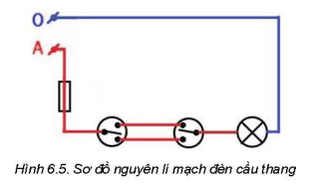

2. Dựa vào sơ đồ nguyên lí hình 6.5 hãy vẽ sơ đồ lắp đặt

**c. Sản phẩm**: Báo cáo hoạt động nhóm và hoàn thành câu hỏi.

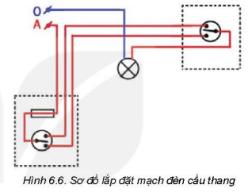1. Hai công tắc ba cực nối tiếp với nhau và nối tiếp với đèn và cầu chì

2.

**d. Tổ chức thực hiện:**

**\* Giao nhiệm vụ học tập.**

- GV yêu cầu HS quan sát và thảo luận trao đổi nhóm cặp bàn, trả lời câu hỏi trên trong thời gian 2 phút.

- HS quan sát và tiếp nhận nhiệm vụ.

**\* Thực hiện nhiệm vụ**

- HS quan sát, trao đổi nhóm cặp bàn, trả lời câu hỏi.

**\* Báo cáo, thảo luận**

- GV yêu cầu đại diện nhóm trình bày, nhóm khác nhận xét và bổ sung.

- Đại diện nhóm trình bày, nhóm khác nhận xét và bổ sung.

**\* Kết luận, nhận định**

- GV nhận xét trình bày của HS.

- HS nghe và ghi nhớ. Ghi nội dung vào vở.

***III. Thực hành lắp đặt mạch đèn cầu thang***

*Bước 1. Tìm hiểu sơ đồ nguyên lý*

*Bước 2. Vẽ sơ đồ lắp đặt*

*-Trên bảng điện thứ nhất vẽ cầu chì và công tắc ba cực*

*- Trên bảng điện thứ 2 vẽ công tắc 3 cực*

*- Vẽ dây nối các thiết bị và bóng đèn*

**\* Hoạt động 2. 3. 2 *Tìm hiểu việc chuẩn bị thiết bi, vật liệu, dụng cụ của lắp đặt mạch điện cầu thang* 20 phút)**

**a. Mục tiêu**:Mô tả được việc chuẩn bị thiết bị, vật liệu, dụng cụ của lắp đặt mạch điện cầu thang

**b. Nội dung:** HS trả lời được câu hỏi:

Yêu cầu HS quan sát bảng 6.2. và cho biết các thiết bị, vật liệu và dụng cụ để lắp đặt mạch điện cầu thang

*Bảng 6.2. Vật liệu, thiết bị, dụng cụ lắp đặt mạch đèn cầu thang*

|  |  |  |  |
| --- | --- | --- | --- |
| **STT** | **Tên gọi** | **Đơn vị** | **Số lượng** |
| 1 | Bảng nhựa 13x18cm | Cái | 1 |
| 2 | Cầu chì | Cái | 1 |
| 3 | Công tắc 3 cực | Cái | 1 |
| 4 | Bóng đèn, đui đèn | Cái | 1 |
| 5 | Phích cắm điện | Cái | 1 |
| 6 | Dây dẫn điện mềm | m | 10 |
| 7 | Ốc vít | Cái | 10 |
| 8 | Tua vít | Cái | 1 |
| 9 | Kìm tuốt dây | Cái | 1 |
| 10 | Kìm cách điện | Cái | 1 |

**c. Sản phẩm**: Báo cáo hoạt động nhóm và hoàn thành câu hỏi.

- Thiết bị: Cầu chì, công tắc ba cực, bóng đèn, đui đèn, phích cắm điện.

- Vật liệu: Dây dẫn điện mềm, bảng điện nhựa 13x18cm

- Dụng cụ: Kìm cách điện, kìm tuốt dây, ốc vít, tua vít

**d. Tổ chức thực hiện:**

**\* Giao nhiệm vụ học tập.**

- GV yêu cầu HS quan sát và thảo luận trao đổi nhóm cặp bàn, trả lời câu hỏi trên trong thời gian 2 phút.

- HS quan sát và tiếp nhận nhiệm vụ.

**\* Thực hiện nhiệm vụ**

- HS quan sát, trao đổi nhóm cặp bàn, trả lời câu hỏi.

**\* Báo cáo, thảo luận**

- GV yêu cầu đại diện nhóm trình bày, nhóm khác nhận xét và bổ sung.

- Đại diện nhóm trình bày, nhóm khác nhận xét và bổ sung.

**\* Kết luận, nhận định**

- GV nhận xét trình bày của HS.

- GV chốt lại kiến thức.

- HS nghe và ghi nhớ. Ghi nội dung vào vở.

***III. Thực hành lắp đặt mạch đèn cầu thang***

*Bước 3. Dự trù thiết bị, dụng cụ và vật liệu*

*- Thiết bị: Cầu chì, công tắc ba cực, bóng đèn, đui đèn, phích cắm điện.*

*- Vật liệu: Dây dẫn điện mềm, bảng điện nhựa 13x18cm*

*- Dụng cụ: Kìm cách điện, kìm tuốt dây, ốc vít, tua vít*

**\* Hoạt động 2. 3. 3 *Thực hành lắp đặt mạch đèn cầu thang* (40 phút)**

**a. Mục tiêu**:Lắp được mạch điện bảng điện đúng quy trình

**b. Nội dung:** Lắp mạch đèn cầu thang

**c. Sản phẩm**: Mạch đèn cầu thang hoàn thiện

**d. Tổ chức thực hiện:**

**\* Giao nhiệm vụ học tập.**

- GV yêu cầu HS các nhóm tiến hành lắp cầu thang

- HS nhận nhiệm vụ.

**\* Thực hiện nhiệm vụ**

- HS phân công nhóm, phân công nhóm trưởng và thư kí, nhận vị trí thực hành.

- HS tiến hành thực hành lắp mạch điện bảng điện

- Trong quá trình thực hiện, giáo viên hướng dẫn, điều chỉnh kịp thời các thao tác thực hành của HS.

**\* Báo cáo, thảo luận**

- GV yêu cầu đại diện nhóm trình bày, nhóm khác nhận xét và bổ sung.

- Đại diện nhóm trình bày, nhóm khác nhận xét và bổ sung.

**\* Kết luận, nhận định**

- GV nhận xét trình bày của HS.

- HS nghe và ghi nhớ. Ghi nội dung vào vở.

***Bước 4. Lắp đặt mạch điện***

*-- Đánh dấu vị trí của các phần tử trên bảng điện*

*- Tạo các lỗ để luồn dây dẫn điện*

*- Cắt dây dẫn điện theo độ dài phù hợp với vị trí thiết bị*

*- Lắp thiết bị vào bảng điện và đấu nối dây dẫn điện vào các thiết bị trên bảng điện.*

**\* Hoạt động 2. 3. 4 *Kiểm tra, thử nghiệm hoạt động của mạch điện* (10 phút)**

**a. Mục tiêu:** Kiểm tra, thử nghiệm hoạt động của mạch đèn cầu thang

**b. Nội dung:** Kiểm tra, thử nghiệm hoạt động của mạch đèn cầu thang

**c. Sản phẩm**: Phiếu đánh giá của các nhóm

PHIẾU ĐÁNH GIÁ

*Bảng đánh giá quá trình thực hành lắp đặt mạch đèn cầu thang*

|  |  |  |
| --- | --- | --- |
| **TIÊU CHÍ** | **ĐÁNH GIÁ** | |
| **Không đạt** | **Đạt** |
| 1.Chuẩn bị đầy đủ thiết bị, vật liệu, dụng cụ |  |  |
| 2. Thực hiện lắp đặt theo đúng quy trình |  |  |
| 3. Mạch điện hoạt động theo đúng quy trình |  |  |
| 4. Đảm bảo kĩ thuật, mĩ thuật |  |  |
| 5. Đảm bảo an toàn điện và an toàn lao động |  |  |

**d. Tổ chức thực hiện:**

**\* Giao nhiệm vụ học tập.**

GV yêu cầu HS các nhóm tiến hành nhiệm vụ dưới đây:

- Kiểm tra, thử nghiệm hoạt động của mạch đèn cầu thang.

- Đánh giá quá trình thực hành theo các tiêu chí trong phiếu đánh giá.

HS nhận nhiệm vụ.

**\* Thực hiện nhiệm vụ**

HS các nhóm tiến hành kiểm tra, thử nghiệm hoạt động của mạch đèn cầu thang.

HS các nhóm tiến hành đánh giá quá trình thực hành theo các tiêu chí trong phiếu đánh giá.

Trong quá trình thực hiện, giáo viên hướng dẫn, điều chỉnh kịp thời các thao tác thực hành của HS.

**\* Báo cáo, thảo luận**

- GV yêu cầu đại diện nhóm trình bày, nhóm khác nhận xét và bổ sung.

- Đại diện nhóm trình bày, nhóm khác nhận xét và bổ sung.

**\* Kết luận, nhận định**

GV nhận xét trình bày của HS.

HS nghe và ghi nhớ. Ghi nội dung vào vở.

GV yêu cầu các nhóm tiến hành thu dọn, vệ sinh sau khi thực hành:

- Thu dọn dụng cụ, vật liệu để vào nơi quy định

- Vệ sinh khu vực thực hành và toàn bộ phòng thực hành

- Kiểm tra các hệ thống an toàn và cảnh báo

- Tắt điện của các hệ thống thiết bị trong phòng

- Tắt aptomat tổng

- Báo cáo giáo viên hướng dẫn trước khi ra khỏi phòng thực hành.

HS tiến hành thu dọn, vệ sinh sau khi thực hành.

GV bao quát và nhắc nhở HS

***Bước 5. Kiểm tra, thử nghiệm hoạt động của mạch đèn cầu thang***

*- Lắp đặt thiết bị và đi dây theo đúng sơ đồ*

*- Các mối nối chắc chắn và được cách điện tốt*

*- Bố trí đẹp mắt, gọn gàng*

*- Kết nối nguồn, kiểm tra mạch điện bằng bút thử điện*

*- Vận hành thử mạch điện*

**\* Hoạt động 2. 4: *Lắp* *mạch điều khiển hai đèn sáng luân phiên*. (100 phút)**

**\* Hoạt động 2. 4. 1 *Tìm hiểu sơ đồ nguyên lý, vẽ được sơ đồ lắp đặt của lắp đặt mạch điện điều khiển hai đèn sáng luân phiên* (30 phút)**

**a. Mục tiêu**:Mô tả được sơ đồ nguyên lý của lắp đặt mạch điều khiển hai đèn sáng luân phiên. Vẽ được sơ đồ lắp đặt của mạch điện điều khiển hai đèn sáng luân phiên

**b. Nội dung:** Mạch điều khiển sáng hai đèn luân phiên thường được sử dụng trong việc trang trí nhà ở, dùng để bật, tắt các đèn có ánh sáng khác nhau

Yêu cầu Hs trả lời câu hỏi sau:

1.Các thiết bị điện trong Hình 6.8 được nối với nhau như thế nào?

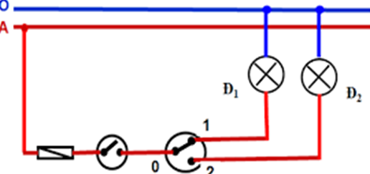*Hình 6.8. Sơ đồ nguyên lý mạch điều khiển hai đèn sáng luân phiên*

3. Mạch điều khiển 2 đèn sáng luân phiên gồm các phần tử nào?

3. Dựa vào sơ đồ nguyên lí mạch điện điều khiển hai đèn sáng luân phiên trên Hình 6.8, hãy vẽ sơ đồ lắp đặt của mạch điện.

**c. Sản phẩm**: Báo cáo hoạt động nhóm và hoàn thành câu hỏi.

1.Hai bóng đèn được mắc song song với nhau và được mắc nối tiếp với hai công tắc và cầu chì.

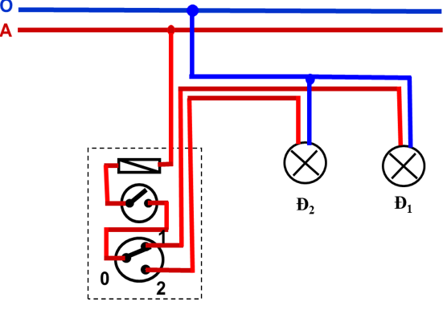2. Mạch điều khiển 2 đèn sáng luân phiên gồm nguồn điện, cầu chì, công tắc hai cực, công tắc ba cực và hai đèn

3.

**d. Tổ chức thực hiện:**

**\* Giao nhiệm vụ học tập.**

- GV yêu cầu HS quan sát và thảo luận trao đổi nhóm cặp bàn, trả lời câu hỏi trên trong thời gian 2 phút.

- HS quan sát và tiếp nhận nhiệm vụ.

**\* Thực hiện nhiệm vụ**

- HS quan sát, trao đổi nhóm cặp bàn, trả lời câu hỏi.

**\* Báo cáo, thảo luận**

- GV yêu cầu đại diện nhóm trình bày, nhóm khác nhận xét và bổ sung.

- Đại diện nhóm trình bày, nhóm khác nhận xét và bổ sung.

**\* Kết luận, nhận định**

- GV nhận xét trình bày của HS.

- HS nghe và ghi nhớ. Ghi nội dung vào vở.

***IV.Thực hành lắp đặt mạch điều khiển hai đèn sáng luân phiên***

*Bước 1. Tìm hiểu sơ đồ nguyên lý*

*Bước 2. Vẽ sơ đồ lắp đặt*

*- Trên bảng điện vẽ cầu chì, công tắc hai cực và công tắc ba cực*

*- Vẽ các bóng đèn*

*- Vẽ dây dẫn nối các thiết bị*

**\* Hoạt động 2. 4. 2 *Tìm hiểu việc chuẩn bị thiết bị, vật liệu, dụng cụ của lắp đặt mạch điều khiển hai đèn sáng luân phiên* (20 phút)**

**a. Mục tiêu**:Mô tả được việc chuẩn bị thiết bị, vật liệu, dụng cụ của lắp đặt mạch điện điều khiển hai đèn sáng luân phiên

**b. Nội dung:** HS trả lời được câu hỏi:

Yêu cầu HS quan sát dựa vào Bảng 6.3 liệt kê các vật liệu, thiết bị điện và dụng cụ cần để lắp đặt mạch điện điều khiển hai đèn sáng luân phiên.

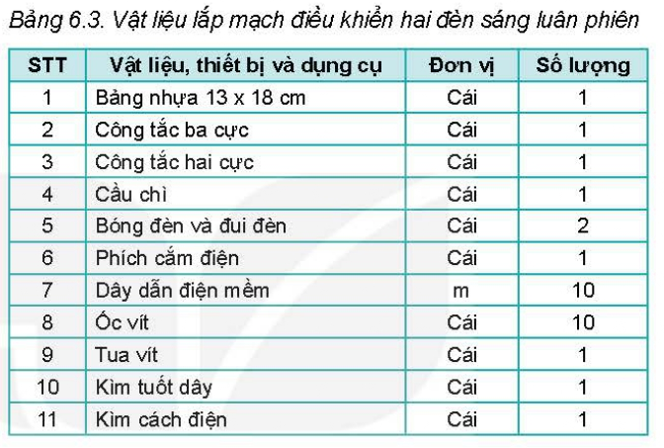

**c. Sản phẩm**: Báo cáo hoạt động nhóm và hoàn thành câu hỏi.

- Thiết bị: cầu chì, công tắc hai cực, công tắc ba cực, bóng đèn và đui đèn

- Vật liệu: Dây dẫn điện mềm, bảng nhựa

- Dụng cụ: Kìm tuốt dây, kìm cắt điện, ốc vít, tua vít

**d. Tổ chức thực hiện:**

**\* Giao nhiệm vụ học tập.**

- GV yêu cầu HS quan sát và thảo luận trao đổi nhóm cặp bàn, trả lời câu hỏi trên trong thời gian 2 phút.

- HS quan sát và tiếp nhận nhiệm vụ.

**\* Thực hiện nhiệm vụ**

- HS quan sát, trao đổi nhóm cặp bàn, trả lời câu hỏi.

**\* Báo cáo, thảo luận**

- GV yêu cầu đại diện nhóm trình bày, nhóm khác nhận xét và bổ sung.

- Đại diện nhóm trình bày, nhóm khác nhận xét và bổ sung.

**\* Kết luận, nhận định**

- GV nhận xét trình bày của HS.

- HS nghe và ghi nhớ. Ghi nội dung vào vở.

***IV. Thực hành lắp đặt mạch điện điều khiển hai đèn sáng luân phiên***

*Bước 3. Chuẩn bị thiết bị, dụng cụ và vật liệu*

*- Thiết bị: cầu chì, công tắc hai cực, công tắc ba cực, bóng đèn và đui đèn*

*- Vật liệu: Dây dẫn điện mềm, bảng nhựa*

*- Dụng cụ: Kìm tuốt dây, kìm cắt điện, ốc vít, tua vít*

**\* Hoạt động 2. 4. 3 *Thực hành lắp đặt mạch điều khiển hai đèn sáng luân phiên* (40 phút)**

**a. Mục tiêu**:Lắp được mạch điện điều khiển hai đèn sáng luân phiên đúng quy trình

**b. Nội dung:** Lắp đặt mạch điện điều khiển hai đèn sáng luân phiên

**c. Sản phẩm**: Mạch đèn sáng luân phiên hoàn thiện

**d. Tổ chức thực hiện:**

**\* Giao nhiệm vụ học tập.**

- GV yêu cầu HS các nhóm tiến hành lắp đặt mạch điện điều khiển hai đèn sáng luân phiên

- HS nhận nhiệm vụ.

**\* Thực hiện nhiệm vụ**

- HS phân công nhóm, phân công nhóm trưởng và thư kí, nhận vị trí thực hành.

- HS tiến hành thực hành lắp mạch điện bảng điện

- Trong quá trình thực hiện, giáo viên hướng dẫn, điều chỉnh kịp thời các thao tác thực hành của HS.

**\* Báo cáo, thảo luận**

- GV yêu cầu đại diện nhóm trình bày, nhóm khác nhận xét và bổ sung.

- Đại diện nhóm trình bày, nhóm khác nhận xét và bổ sung.

**\* Kết luận, nhận định**

- GV nhận xét trình bày của HS.

- HS nghe và ghi nhớ. Ghi nội dung vào vở.

***IV. Thực hành lắp đặt mạch điều khiển hai đèn sáng luân phiên***

*Bước 4. Thực hành lắp đặt*

*- Đánh dấu vị trí của các phần tử trên bảng điện*

*- Tạo các lỗ để luồn dây dẫn điện*

*- Cắt dây dẫn điện theo độ dài phù hợp với vị trí thiết bị*

*- Lắp thiết bị vào bảng điện và đấu nối dây dẫn điện vào các thiết bị trên bảng điện.*

**\* Hoạt động 2. 4. 4 *Kiểm tra, thử nghiệm hoạt động của mạch điện điều khiển hai đèn sáng luân phiên* (10 phút)**

**a. Mục tiêu:** Kiểm tra, thử nghiệm hoạt động của mạch điện điều khiển hai đèn sáng luân phiên

**b. Nội dung:** Kiểm tra, thử nghiệm hoạt động của mạch điện điều khiển hai đèn sáng luân phiên

**c. Sản phẩm**: Phiếu đánh giá của các nhóm

PHIẾU ĐÁNH GIÁ

*Bảng đánh giá quá trình thực hành lắp đặt mạch điện hai đèn sáng luân phiên*

|  |  |  |
| --- | --- | --- |
| **TIÊU CHÍ** | **ĐÁNH GIÁ** | |
| **Không đạt** | **Đạt** |
| 1.Chuẩn bị đầy đủ thiết bị, vật liệu, dụng cụ |  |  |
| 2. Thực hiện lắp đặt theo đúng quy trình |  |  |
| 3. Mạch điện hoạt động theo đúng quy trình |  |  |
| 4. Đảm bảo kĩ thuật, mĩ thuật |  |  |
| 5. Đảm bảo an toàn điện và an toàn lao động |  |  |

**d. Tổ chức thực hiện:**

**\* Giao nhiệm vụ học tập.**

GV yêu cầu HS các nhóm tiến hành nhiệm vụ dưới đây:

- Kiểm tra, thử nghiệm hoạt động của mạch điện điều khiển hai đèn sáng luân phiên

- Đánh giá quá trình thực hành theo các tiêu chí trong phiếu đánh giá.

HS nhận nhiệm vụ.

**\* Thực hiện nhiệm vụ**

HS các nhóm tiến hành kiểm tra, thử nghiệm hoạt động của mạch điện điều khiển hai đèn sáng luân phiên.

HS các nhóm tiến hành đánh giá quá trình thực hành theo các tiêu chí trong phiếu đánh giá.

Trong quá trình thực hiện, giáo viên hướng dẫn, điều chỉnh kịp thời các thao tác thực hành của HS.

**\* Báo cáo, thảo luận**

- GV yêu cầu đại diện nhóm trình bày, nhóm khác nhận xét và bổ sung.

- Đại diện nhóm trình bày, nhóm khác nhận xét và bổ sung.

**\* Kết luận, nhận định**

GV nhận xét trình bày của HS.

HS nghe và ghi nhớ. Ghi nội dung vào vở.

GV yêu cầu các nhóm tiến hành thu dọn, vệ sinh sau khi thực hành:

- Thu dọn dụng cụ, vật liệu để vào nơi quy định

- Vệ sinh khu vực thực hành và toàn bộ phòng thực hành

- Kiểm tra các hệ thống an toàn và cảnh báo

- Tắt điện của các hệ thống thiết bị trong phòng

- Tắt aptomat tổng

- Báo cáo giáo viên hướng dẫn trước khi ra khỏi phòng thực hành.

HS tiến hành thu dọn, vệ sinh sau khi thực hành.

GV bao quát và nhắc nhở HS

***Bước 5. Kiểm tra, thử nghiệm hoạt động của mạch điện hai đèn sáng luân phiên***

*- Lắp đặt thiết bị và đi dây theo đúng sơ đồ*

*- Các mối nối chắc chắn và được cách điện tốt*

*- Bố trí đẹp mắt, gọn gàng*

*- Kết nối nguồn, kiểm tra mạch điện bằng bút thử điện*

*- Vận hành thử mạch điện*

**Hoạt động 3: Luyện tập (10 phút)**

**a. Mục tiêu**: Củng cố kiến thức về lắp đặt mạch điện

**b. Nội dung:** Yêu cầu HS hoàn thành câu trả lời.

Trong mạch công tắc ba cực điều khiển hai đèn cần thực hiện mối nối rẽ nhánh trên đường dây trung tính để cấp cho mỗi đèn. Em có thể không thực hiện mối nối rẽ nhánh này mà thực hiện cách nối dây sau:

Từ điểm nối dây trung tính của đèn 2 nối tiếp sang dây trung tính đèn 1. Nối dây từ trung tính của nguồn đến đèn 1 (Hình 6.11).

Theo em cách nào sẽ tiết kiệm dây dẫn hơn?

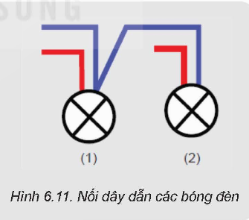

**c. Sản phẩm**:

HS các nhóm hoàn thành bài tập

Theo em, cách nối dây như Hình 6.11 có thể tiết kiệm dây dẫn hơn, vì nó loại bỏ cần thiết phải thực hiện một mối nối rẽ nhánh trên đường dây trung tính. Thay vào đó, nó sử dụng một đường dây trung tính chung cho cả hai đèn và chỉ cần một đường dây trung tính từ nguồn đến đèn 1. Điều này giúp giảm lượng dây dẫn cần sử dụng trong mạch, tiết kiệm chi phí và công sức trong quá trình lắp đặt.

**d. Tổ chức thực hiện:**

**\* Giao nhiệm vụ học tập.**

- GV yêu cầu HS thảo luận trao đổi nhóm cặp bàn, hoàn thành bài tập trong thời gian 5 phút.

- HS quan sát và tiếp nhận nhiệm vụ.

**\* Thực hiện nhiệm vụ**

- HS quan sát và thảo luận nhóm cặp bàn và trả lời câu hỏi.

- GV theo dõi và giúp đỡ các nhóm học sinh.

**\* Báo cáo, thảo luận**

- GV yêu cầu đại diện nhóm trình bày, nhóm khác nhận xét và bổ sung.

- Đại diện nhóm trình bày, nhóm khác nhận xét và bổ sung.

**\* Kết luận, nhận định**

- GV nhận xét trình bày của HS. GV chốt lại kiến thức.

**4. Hoạt động 4: Vận dụng (5 phút)**

a. Mục tiêu: Vận dụng kiến thức lắp đặt mạch điện trong nhà vào thực tiễn

b. Nội dung: Lắp đặt mạch điện trong nhà

c. Sản phẩm học tập: Bản ghi trên giấy A4.

d. Tổ chức thực hiện:

**\* Giao nhiệm vụ học tập.**

- GV yêu cầu HS về nhà hoàn thành nhiệm vụ:

- Mạch điều khiển 2 đèn sáng luân phiên có thể được dùng để chiếu sáng khu vực sinh hoạt nào trong gia đình?

- Ghi trên giấy A4. Giờ sau nộp GV

**\* Thực hiện nhiệm vụ**

- HS thực hiện nhiệm vụ của GV tại nhà

**\* Báo cáo, thảo luận**

- HS trình bày kết quả của mình.

Mạch điều khiển 2 đèn sáng luân phiên có thể được dùng để chiếu sáng các khu vực: như sảnh, hành lang, cầu thang hoặc lối đi trong gia đình.

- HS khác nhận xét và bổ sung.

**\* Kết luận, nhận định**

- GV nhận xét, đánh giá trình bày của HS.

- GV khen bạn có kết quả tốt nhất

- HS nghe và ghi nhớ.

|  |  |
| --- | --- |
| **TỔ TRƯỞNG** | **GIÁO VIÊN BỘ MÔN** |
|  |  |